河南省科技特派员服务队赴罗山县开展科技服务
2022年9月12日，由陈廷国、范宏伟、张凯、叶兆伟、潘鹏亮等组成科技服务队赴罗山县岳城村申艾农业发展有限公司、黑泥湾农林发展有限公司、河南森旺农林科技有限公司开展科技服务。
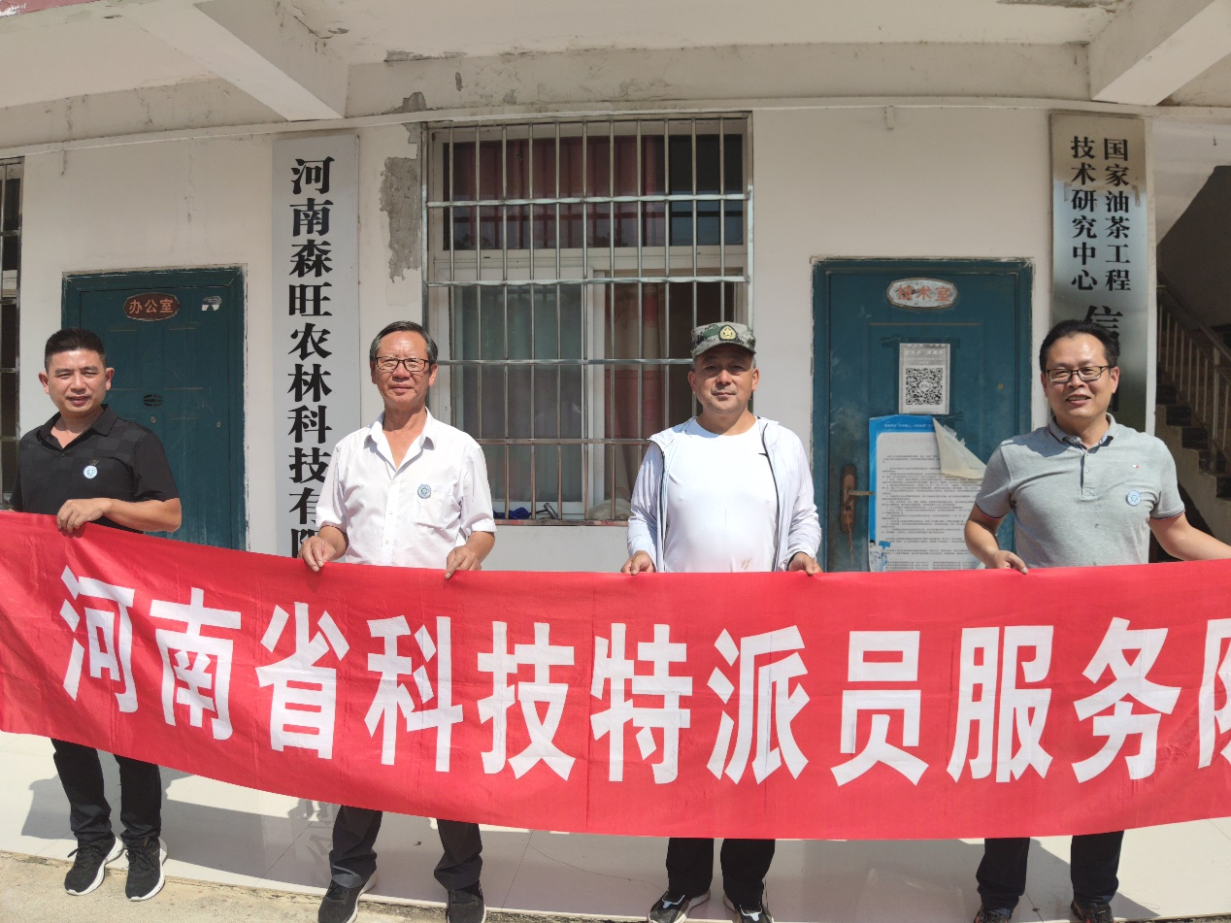
在申艾农业发展有限公司，服务队重点调研了企业及周边水稻生长情况。由于前期干旱少雨，水稻丰产指标不如往年，加之疫情防控需要，服务队成员只能利用较便利的网络技术进行远程指导，为企业和种粮大户提供病虫害和高温干旱应急处理方案，结果表明稻田病虫害控制良好，未发生重大病虫害问题。
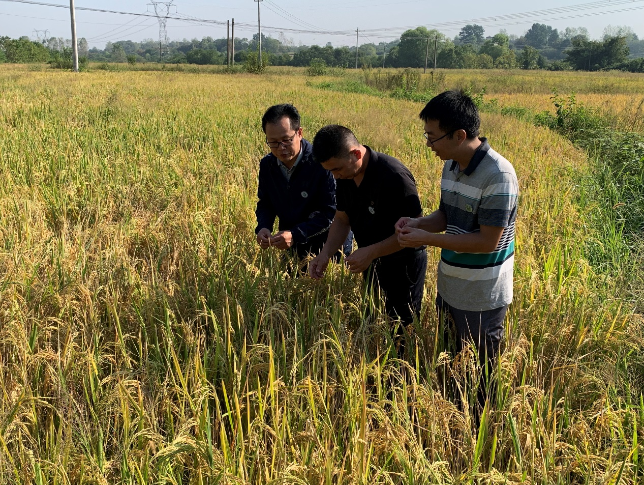
在黑泥湾农林发展有限公司，服务队与企业技术人员进行了深入交流，得知园区红梅树势生长不良，一行人便深入红梅种植区，通过调研，排除了病虫害发生的可能性。服务队建议除依靠有效降水外，可在早晚时间利用水车进行补水。并建议在新栽区域配制滴灌设备，促进根系生长，提高红梅的抗旱能力。
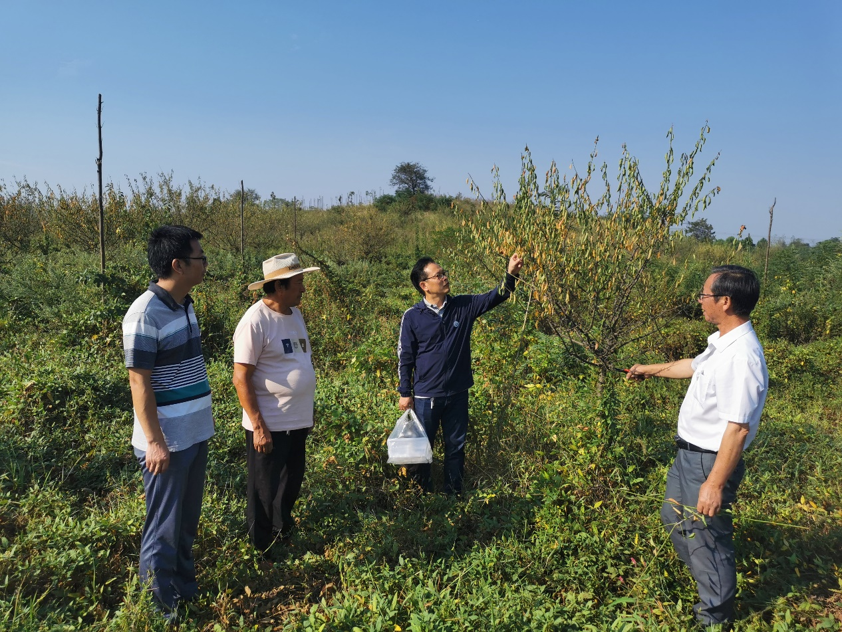
在河南森旺农林科技有限公司，服务队与企业负责人一起调研了油茶、柿子、茶树等生长情况，详细了解园区规划和各种植物病虫害发生和防控方案。服务队成员对园区未来种植规划提出了具体意见，得到企业负责人的赞同。
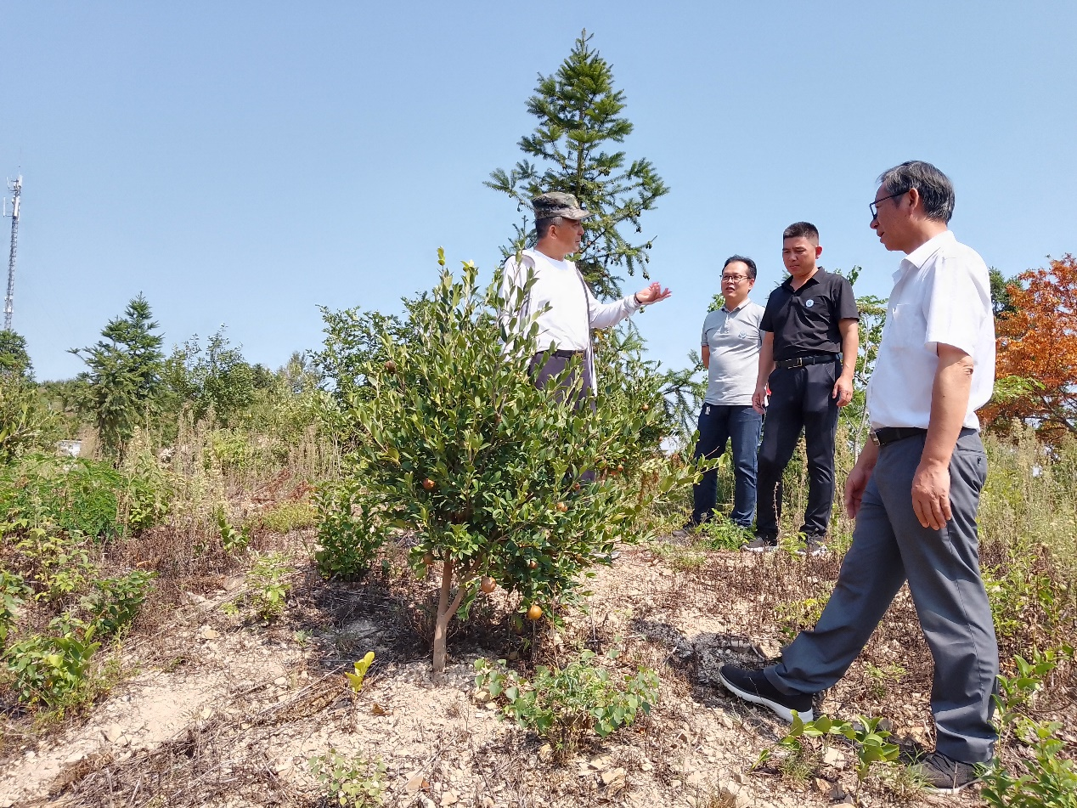
服务队每到一处，均深入田间，在掌握各园区规划的基础上，提出未来数年发展的改进措施。尤其是对新上项目，从专业的角度，提出企业负责人必须以科学为依据，以市场为导向，同时要兼顾生态文明，保护地方生物多样性的可持续发展思路。
